Innovative Designs für kreative Raumgestaltung
EGGER auf der EuroShop: Neuheiten, die Raum für Lösungen schaffen
Passend zum Marktstart der Kollektion Dekorativ 26+ im Februar präsentierte EGGER im Rahmen der EuroShop in Düsseldorf seine Neuheiten. Mit dem aktualisierten Sortiment entspricht der Holzwerkstoffhersteller bestehenden Trends und Marktanforderungen und schafft Raum für Lösungen. Am Messestand von EGGER standen Dekor-, Oberflächen- sowie Produktneuheiten im Fokus.
„Mit der Einführung unserer Kollektion Dekorativ 26+ setzen wir einen klaren Akzent auf innovative Designs und nachhaltige Materialien, die aktuelle Trends im Ladenbau aufgreifen. Unter dem Motto ‚Raum für Lösungen‘ zeigen wir Produkte, die Ästhetik und Funktionalität verbinden sowie Neuheiten, die zurückhaltend und gleichzeitig ausdrucksstark sind: ruhige, warme und erdige Farbtöne, matte Oberflächen, natürliche, dezente Hölzer und authentische Steindekore. In Kombination mit unseren digitalen Services bieten wir die optimale Grundlage für kreative Raumgestaltungen und bringen Idee und Erlebnis zusammen“, fasst Randi Marleen Kieker, Marketingleitung bei EGGER für DACH, zusammen.

EGGER setzt bei der Kollektion Dekorativ 26+ für Möbel und Innenausbau erstmalig auf ein zweijährig rollierendes Kollektionskonzept, um sehr flexibel auf Trendentwicklungen sowie sich verändernde Marktbedürfnisse einzugehen. Alle Neuheiten bleiben mindestens vier Jahre im Sortiment. Neue Unifarben, vor allem bei der Trendfarbe Beige, lineare Hölzer im italienischen Stil, Erweiterungen im Farbspektrum der matten PerfectSense Oberflächen, das neue rapportlose Halbformat für absolut authentische Holzreproduktionen und eine neue matte Allover-Holzstruktur sind nur einige der Neuheiten.

PerfectSense Ambiance: Wenn Optik spürbar wird

Eines der Highlights am EGGER Messestand war PerfectSense Ambiance, die neueste Innovation unter den PerfectSense Lackprodukten. Die Besonderheit liegt in dem Matt-Glanz-Effekt, der über synchrone Strukturtiefen auch haptisch hervorgehoben wird. Durch die Abstimmung auf das jeweilige Dekor wird ein sehr hoher Grad an Authentizität der Materialreproduktion erreicht. Die Variante in Farbstellung F199 Ambiance Marble schwarz präsentiert sich mit einer supermatten Oberfläche, die durch raffinierte, goldene Adereinschlüsse veredelt wird. In den Farbstellungen F128 Ambiance Granit schwarz und F129 Ambiance Granit beige werden glänzende Bereiche harmonisch mit einer samtig-matten Oberfläche kombiniert. Die perfekte Abstimmung der partiellen Glanzeffekte auf das darunterliegende Dekorbild der Steinreproduktionen schafft eine synchrone Optik sowie ein einzigartiges haptisches Erlebnis. Alle matten sowie matt-strukturierten PerfectSense Oberflächen verfügen über eine Anti-Fingerprint-Eigenschaft. Diese macht den Matt-Trend nicht nur optisch ansprechend, sondern auch funktional im Gebrauch, da sich der Reinigungsaufwand reduziert.
Dekorative Akustikpaneele: Ästhetik und Akustik vereint
Das Bewusstsein für das Wohlbefinden in Innenräumen und damit verbunden der Akustik nimmt stetig zu. Mit den dekorativen Akustikpaneelen bietet EGGER für diesen steigenden Bedarf eine Lösung im Dekor- und Materialverbund an. EGGER Dekorative Akustikpaneele sind in den 220 Designs der Dekorativen Platten der Kollektion Dekorativ 26+ verfügbar. Sie bieten in Kombination mit Schichtstoffen, Dekorativen Platten, Dekorativen Flammex Produkten und passenden EGGER Kanten die Möglichkeit, ganzheitliche Raumkonzepte bei gleichzeitiger Integration akustischer Maßnahmen umzusetzen. EGGER Dekorative Akustikpaneele können sowohl in privaten Räumen mit kompakten Flächen als auch großflächig im Objektbereich wirkungsvoll integriert werden. Sie sind ideal für Neubauten, nachträgliche Einbauten oder Renovierungen.
Interior Match: die perfekte Einheit zwischen Möbel und Fußboden
Ein weiteres Highlight des EGGER Dekorpools ist das Interior Match Konzept. Hier vereint der Holzwerkstoffhersteller Dekore aus der Kollektion Dekorativ für den Möbel- und Innenausbau mit Dekoren seines Fußbodensortimentes für ein ganzheitliches Design, das Ruhe und Wohlfühlatmosphäre schafft. Das innovative Interior Match Konzept von EGGER eröffnet durch die Kombination von Farben, Materialien und Oberflächen von Möbeln und Fußböden neue, individuelle Gestaltungsmöglichkeiten und eröffnet Raum für Kreativität und Individualität. Die dekor- und farbähnlichen Produkte ermöglichen es, durchgängige Raumkonzepte zu schaffen, die besondere Harmonie und Wertigkeit ausstrahlen – alles aus einer Hand und mit höchstem Designanspruch. Im Interior Match Sortiment bietet EGGER mittlerweile rund 40 Decor Matches und 14 Colour Matches an, wobei jedes Jahr neue hinzukommen.
EGGER TrendCast: Dekorberatung neu gedacht
Neben den Oberflächen- und Strukturneuheiten sorgte auch ein innovatives Servicekonzept für Aufmerksamkeit: Mit der Entwicklung von EGGER TrendCast vereint der Holzwerkstoffhersteller Design und Technologie mit der Fähigkeit, Trends und gestalterische Konzepte in virtuellen Räumen zu visualisieren. Während bei herkömmlichen Kundenpräsentationen oft nur kleinere Handmuster gezeigt werden, ermöglicht TrendCast ein immersives Erlebnis, bei dem zusammen mit Kunden in die feinen Details der verschiedenen Dekore und Strukturen eingetaucht werden kann. Die Möglichkeit, ein reales Muster in der Hand zu halten und gleichzeitig seine Wirkung großflächig und in verschiedenen Szenarien zu erleben, schafft eine noch nie dagewesene Tiefe in der Dekorberatung. TrendCast repräsentiert exemplarisch die digitale Weiterentwicklung des Servicegedankens bei EGGER.
Gemeinsame Freude über EuroShop RetailDesign Award 2026
Gemeinsam mit Vertretern des Sportfachgeschäfts Intersport Finke und trend interior, spezialisiert auf Objekteinrichtungen, freut sich EGGER über den EuroShop RetailDesign Award 2026 in der Kategorie „Sustainability“. EGGER und trend interior arbeiten partnerschaftlich zusammen, um inspirierende und nachhaltige Räume zu schaffen. Nachhaltiges Wirtschaften und der verantwortungsvolle Umgang mit der Ressource Holz liegen im Kern der EGGER Unternehmens-DNA. trend interior legt Wert auf emotionale Räume mit Seele, die eine besondere Atmosphäre schaffen. Beide Unternehmen teilen die Vision, durch kreative Designs und nachhaltige Materialien eine bessere Lebens- und Arbeitsumgebung zu fördern. Dies ist mit dem Umbau von Intersport Finke in Bielefeld eindrucksvoll gelungen. „Das Storekonzept des modernisierten Intersport Finke + Fashion Store in Bielefeld steht für einen zukunftsorientierten Sporthandel und setzt konsequent auf Kreislaufwirtschaft, Materialwiederverwendung und energieeffiziente Lösungen. Nachhaltigkeit, regionale Identität und modernes Retail-Design werden erfolgreich zu einem umweltbewussten, hochwertigen Einkaufserlebnis vereint“, heißt es seitens EHI Retail Institute und der Messe Düsseldorf.

Bildlegende
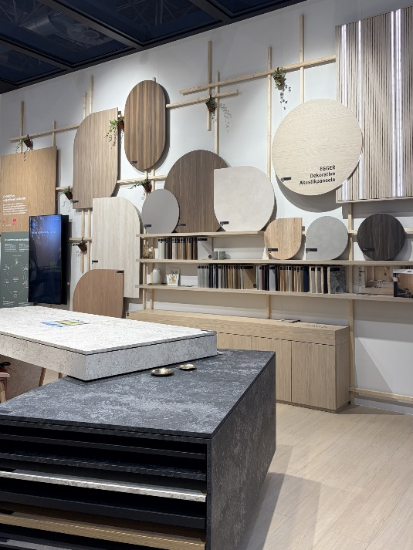 | Passend zum Marktstart der Kollektion Dekorativ 26+ präsentierte EGGER im Rahmen der EuroShop in Düsseldorf seine Neuheiten.
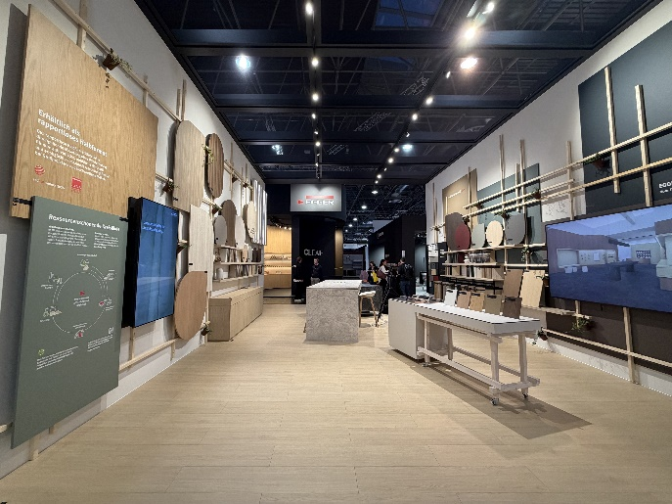 | Am Messestand von EGGER standen Dekor-, Oberflächen- sowie Produktneuheiten im Fokus.
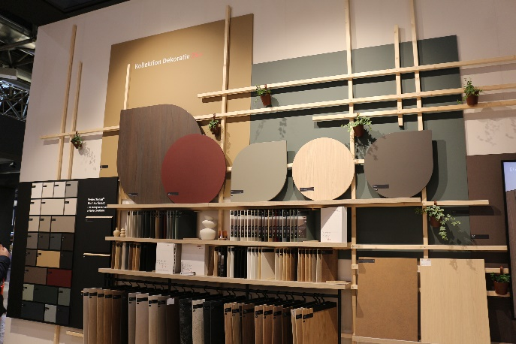  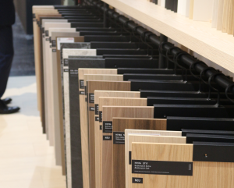  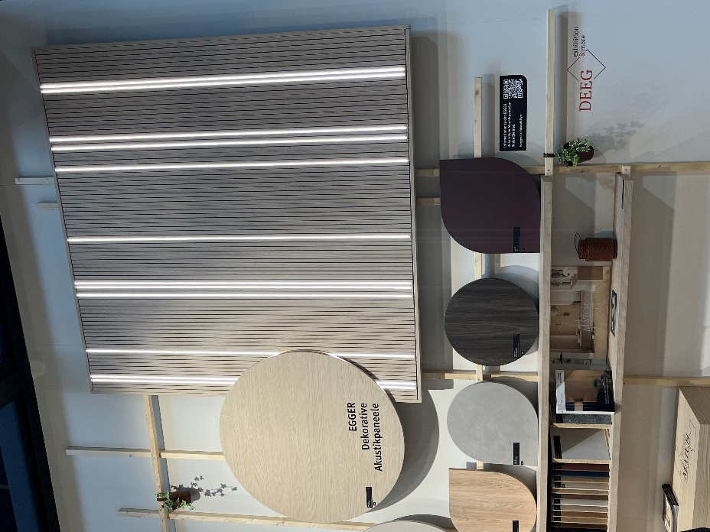 | Mit dem aktualisierten Sortiment entspricht EGGER bestehenden Trends und schafft Raum für Lösungen.  Innovative Designs und nachhaltige Materialien, die aktuelle Trends im Ladenbau aufgreifen, standen im Fokus des Messeauftritts.  EGGER Dekorative Akustikpaneele lassen sich dank der Dekorvielfalt und dem Materialverbund von 220 Dekor-Struktur-Kombinationen der Kollektion Dekorativ 26+ harmonisch in das Gesamtdesign eines Raumes einfügen.

FOTOS: EGGER Holzwerkstoffe, Abdruck bei Nennung des Rechteinhabers honorarfrei
REPRODUKTION: Bei allen erwähnten Dekoren handelt es sich um Reproduktionen.
Bilddownload: https://celum.egger.com/pinaccess/showpin.do?pinCode=tXVH3ASjprJf

Für Rückfragen:
EGGER Holzwerkstoffe Brilon GmbH & Co. KG
Christina Siebertz
Im Kissen 19
59929 Brilon
T +49 2961 – 770 22254
christina.siebertz@egger.com
www.egger.com

